**BAB III**

**KEBUTUHAN PERANGKAT LUNAK**

* 1. **Kebutuhan Fungsional**

Badan Eksekutif Mahasiswa Politeknik Negeri Pontianak atau yang biasa disebut dengan BEM Polnep merupakan suatu organisasi mahasiswa yang berfungsi sebagai jembatan perwakilan mahasiswa untuk menyampaikan aspirasi mahasiswa kepada pihak lembaga/direktorat ataupun ke luar kampus / masyarakat. Struktur organisasi BEM Polnep terdiri Ketua (Presiden), Ketua Divisi (Menteri), dan beberapa anggota lannya masing-masing bidang.

Untuk menyebarkan informasi keanggotanya, pada umumnya menggunakan sms sebagai media utamanya, baik itu berupa undangan rapat, informasi hasil rapat, dan informasi lainnya yang dibutuhkan dalam operasional organisasi mahasiswa (BEM).

Dengan menerapkan system sms gateway alur informasi (sms) dapat di management dengan mudah, misalnya seorang ketua divisi ingin menyebarkan informasi ke seluruh anggotanya, maka ketua divisi hanya perlu mengirim satu sms dengan format tertentu ke service sms gateway maka sms akan disebarkan sesuai perintah yang ada d isms tersebut, selain sms yang dalam jumlah besar, system sms gateway juga dapat digunakan untuk melakukan pengiriman sms terjadwal, hal ini berguna jika ada agenda yang telah direncanakan sebelumnya, sehingga bagian admin hanya perlu menseting kapan sms tersebut dikirim maka, servis sms gaeway akan melakukan sesuai dengan setingan admin

* 1. **Kebutuhan non-Fungsional**

Dengan beberapa fungsi yang dapat dihadirkan dengan menerapkan system sms gateway, dibutuhkan beberapa point yang dapat melengkapi dan membuat system yang dibangun dapat berjalan sesuai dengan fungsionalitasnya, adapaun point-point tersebut diantaranya adalah sebagai berikut :

* + 1. **Modem**

Pada hal ini modem digunakan sebagai modul/media yang berfungsi untuk mengirim dan menerima sms, yang mana nantinya sms yang dikirim atau diterima dapat diolah oleh system management data yang ada pada aplikasi sms gateway yang dibuat.

* + 1. **Pengguna**

Pengguna adalah orang yang berinteraksi dengan system sms gateway, adpapun pengguna-pengguna yang berhubungan dengan system adalah sebagai berikut

* Admin

Admin adalah orang yang berinteraksi dengan system management yang ada pada system sms gateway, admin disini bertugas untuk memanagement data user/hak akses, penerima, group penerima, aksi/format sms, membuat laporan penggunaan aplikasi, dan juga dapat mengirim sms

* Ketua BEM

Ketua BEM adalah bagian dari user yang dapat mengirim sms dengan dengan cangkupan yang lebih besar, seperti, mengirim ke seluruh penerima yang terdaftar, mengirim sms ke seluruh group, dan juga mengkonfirmasi sms yang ditujukan ke seluruh penerima jika pengirim bukan dari ketua bem.

* Ketua Divisi

Harpir sama dengan ketua bem, namun ketua divisi disini memiliki cangkupan yang tidak sebesar ketua bem, dimana ketua divisi hanya bias mengirim ke anggota bidangnya saja, dan pengiriman ke seluruh penerima harus melalui konformasi dari ketua bem

* Penerima lainnya

Penerima lainnya adalah setiap orang yang terdaftar pada system sms gateway, bias itu anggota bem, dan juga seluruh anggota organisasi mahasiswa yang ada di polnep, atau organisasi diluar organisasi mahasiswa di polnep, dalam hal ini ketua bem dan ketua divisi juga termasuk dari penerima.

* + 1. **Handphone**

Handphone disini dibutuhkan oleh pengguna dengan hak akses khusu seperti ketua bem dan ketua divisi yang digunakan untuk mengirim sms ke system sms gateway yang dibangun.

* + 1. **Komputer**

Komputer dibutuhkan untuk tempat dijalankannya service sms gateway yang dibangun, komputer juga digunakan untuk mengatur atau memanagement data yang dibutuhkan dalam operasional aplikasi.

* + 1. **Browser**

Aplikasi yang dibangun adalah aplikasi yang berbasiskan web, sehingga dibutuhkan web browser untuk menjalankan aplikasi tersebut.

* 1. **Model Usecase**

Pemodelan use-case adalah pemodelan sistem dari perpektif pandangan pemakai akhir. Model use-case adalah pandangan dari luar sistem, sementara model rancangan adalah pandangan dari dalam. Model use-case menangkap penggunaan-penggunaan sistem, sedangkan model rancangan mempresentasikan pembangunan dari sistem.

Diagram use-case adalah diagram yang menampilkan actor, use case dan relasi diantara keduanya dalam sebuah sistem. Use case diagram menggambarkan ruang lingkup dari sistem yang akan dibangun dan merupakan sarana komunikasi dengan pengguna akhir untuk mendapatkan pemahaman yang lebih baik tentang sistem yang akan dibuat.

* + 1. **Identifikasi Aktor**

Untuk lebih jelas apakah pengguna pada analisa kasus layak atau tidak, kami menggunakan teknik identifikasi aktor. Kandidat-kadidat aktor dapat diperoleh dari identifikasi pertanyaan berikut :

1. Siapa yang menggunakan sistem? admin, ketua bem, ketua divisi, dan penerima lainnya.
2. Siapa yang mempengaruhi sistem? Atau kelompok mana yang diperlukan sistem untuk melakukan fungsinya? Admin, ketua bem, dan ketua divisi.
3. Perangkat atau sistem eksternal mana (jika ada) yang menggunakan sistem untuk melakukan tugasnya? Modem.
4. Masalah apa yang diselesaikan sistem? management sms di organisasi mahasiswa polnep (BEM).
5. Bagaimana pemakai menggunakan sistem (kasus penggunaannya)? Apa yang dilakukan terhadap sistem? untuk menggunakan system, baik itu admin, ketua bem dan ketua divisi, perlu melakukan login terlebih dahulu, admin berhubungan dengan system melalui komputer, ketua bem dan ketua divisi melalui handphone.
   * 1. **Definisi Usecase**

Begitu altor-aktor telah diidentifikasi, kemudian yang perlu diidentifikasi adalah use-case. Use-case mendeskripsikan interkasi antara aktor-aktor dengan sistem. Jacobson menyarankan sejumlah pertanyaan yang seharusnya dijawab dengan menggunakan use-case, yaitu :

* + - 1. **Apa Tugas Atau Fungsi Yang Dilakukan Aktor ?**

Pertanyaan ini akan dijawab sesuai dengan tabel spesifikasi kebutuhan (requirement spesification) :

|  |  |  |  |
| --- | --- | --- | --- |
| No | Aktor | Requirement | Use-Case |
| 1 | Admin | Admin dapat membuat laporan penggunaan aplikasi, mengirim sms melalui aplikais yang dibuat, management data user/hakakses, management group penerima, management penerima, memanagement aksi/filter sms | Tambah laporan,  Tambah/hapus sms,  Tambah/edit/hapus data user,  Tambah/edit/hapus data group penerima,  Tambah/edit/hapus data penerima,  Tambah/edit/hapus aksi/filter sms |
| 2 | Ketua bem | Mengirim sms keseluruh penerima yang terdaftar, mengirim sms ke tiap group yang data, mengkonfirmasi sms yang ditujukan oleh selain ketua bem ke seluruh penerima yang terdata, menerima laporan penggunaan aplikasi | Laporan penggunaan aplikasi,  Modem,  Memproses dan sms,  memvalidasi |
| 3 | Ketua divisi | Mengirim sms ke seluruh anggota divinya, mengirim sms ke seluruh penerima yang terdata dengan persetujuan ketua bem | Modem,  Memproses dan sms,  Memvalidasi |
| 4 | Penerima lainnya | Menerima sms dari ketua bema tau ketua divisi | Modem,  Memproses dan sms,  memvalidasi |

* + 1. **Diagram Usecase**

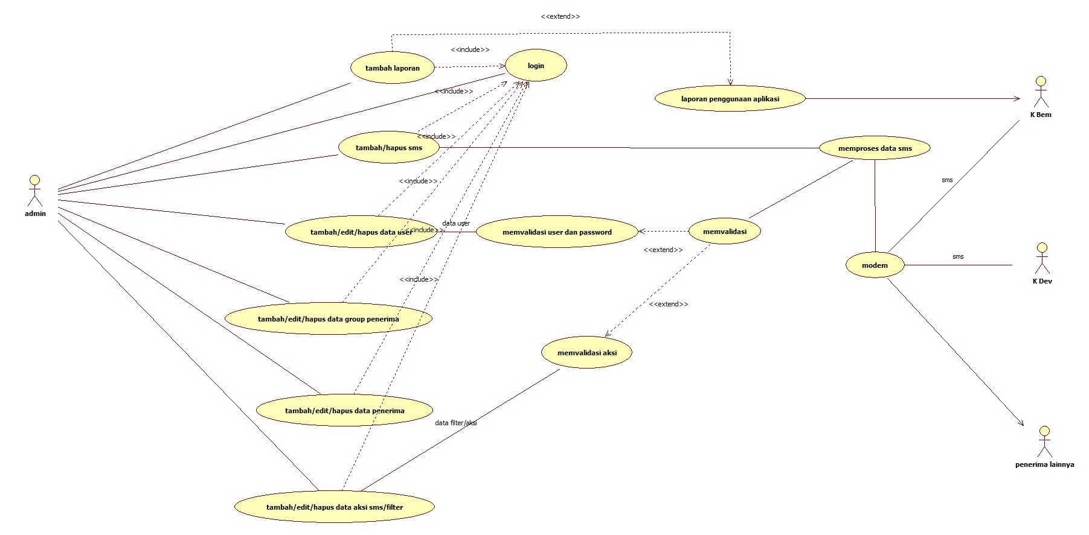

* + 1. **Skenario Usecase**

Skenario adalah langkah-langkah yang menerangkan urutan kejadian antar pengguna dengan sistem. Setiap urutan diinisialisasi oleh orang, sistem lain, perangkat keras, atau urutan waktu.

* + - 1. **Login**

Actor : Admin

Prekondisi : admin telah membuka aplikasi dengan menggunakan broeser web

Post Kondisi : login berhasil

Table scenario login

|  |  |
| --- | --- |
| Actor | System |
|  | 1. System menampilkan form login |
| 1. Mengisi form logi yang tampil |  |
|  | 1. System melakukan verivikasi username dan password |
| 1. admin berhasil login |  |

Alternative :

1. jika username dan password tidak valid system akan memberikan pesan eror, system akan kembali ke halaman login
   * + 1. **Tambah Laporan**

Actor : Admin

Prekondisi : Admin telah melakukan login dan berada pada form management

Post kondisi : Membuat laporan penggunaan aplikasi

Table scenario tambah laporan

|  |  |
| --- | --- |
| **Admin** | **System** |
| 1. Admin memilih menu buat laporan |  |
|  | 1. System menggenerate data yang dibutuhkan untuk laporan |
| 1. Admin mendapatkan laporan penggunaan aplikasi |  |

Alternative :

1. -
   * + 1. **Tambah/Hapus sms**

Actor : admin

Prekondisi : admin telah melakukan login dan berada pada halaman managemen

Post kondisi : terjadi perubahan pada data sms (tambah/hapus) sesuai dengan aksi yang dilakukan admin

Table scenario tambah sms

|  |  |
| --- | --- |
| Actor | System |
| 1. Admin memilih menu sms |  |
|  | 1. System menampilkan form management sms |
| 1. Admin memilih menu kirim/tambah sms |  |
|  | 1. System menampilkan form tambah sms |
| 1. Admin mengisi data sms yang akan dikirim 2. Admin menekan tombol kirim |  |
|  | 1. System menjalankan usecase memproses data sms 2. System menyimpan data sms ke database 3. System memberikan peringatan bahwa pesan berhasil dikirim |

Alternative :

1. Jika salah satu form isian kosong, system akan menampilkan pesan eror dan kembali ke form kirim/tambah sms

Table scenario hapus sms

|  |  |
| --- | --- |
| Actor | System |
| 1. Admin memilih menu sms |  |
|  | 1. System menampilkan form management sms |
| 1. Admin memilih data yang akan dihapus |  |
|  | 1. System memberi peringatan apakah data akan dihapus |
| 1. Admin memverifikasi ok |  |
|  | 1. System menghapus data sesuai dengan data yang dipilih pada database 2. System menampilkan halaman sms dan memberikan pesan success |

Alternative :

1. Jika admin memverifikasi tidak, maka system akan menampilkan halaman sms
   * + 1. **Tambah/edit/hapus data user**

Actor : admin

Pre kondisi : admin telah berhasil melakukan login dan berada pada halaman management

Post kondisi : terjadi perubahan pada data user (tambah/edit/hapus) sesuai dengan aksi yang dilakukan admin

Table scenario tambah data user

|  |  |
| --- | --- |
| Actor | System |
| 1. Admin memilih menu management data user |  |
|  | 1. System menampilkan form management data user |
| 1. Admin memilih menu tambah data user |  |
|  | 1. System menampilkan form tambah data user |
| 1. Admin melengkapi form tambah data user 2. Admin memilih tombol simpan |  |
|  | 1. System menyimpan data inputak kedalam database 2. System menampilkan pesan sukses dan menampilkan halaman management data user |

Alternative :

1. Jika form inputan tidak lengkap akan muncul pesan eror dan system akan menampilkan form tambah data user

Table scenario edit data user

|  |  |
| --- | --- |
| Actor | System |
| 1. Admin memilih menu management data user |  |
|  | 1. System menampilkan form management data user |
| 1. Admin memilih data yang akan diedit |  |
|  | 1. System menampilkan data yang akan diiedit pada form edit data user 2. System menampilkan form edit |
| 1. Admin mengedit sesuai dengan kebutuhan 2. Admin menekan tombol edit |  |
|  | 1. System mengupdate data user pada database 2. System menampilkan halaman management data user dan menampilkan pesan sukses |

Alternative :

1. System tidak mengupdate field yang kosong

Table scenario hapus data user

|  |  |
| --- | --- |
| Actor | System |
| 1. Admin memilih menu management data user 2. Admin memilih data yang akan dihapus |  |
|  | 1. System member peringatan apakah data akan dihapus |
| 1. Admin memverifikasi ok |  |
|  | 1. System menghapus data sesuai dengan data yang dipilih pada database 2. System menampilkan halaman management data user dan memberikan pesan success |

Alternative :

1. Jika admin memverifikasi tidak, maka system akan menampilkan halaman management data user
   * + 1. **Tambah/edit/hapus data group penerima**

Actor : admin

Pre kondisi : admin telah berhasil melakukan login dan berada pada halaman management

Post kondisi : terjadi perubahan pada data group penerima (tambah/edit/hapus) sesuai dengan aksi yang dilakukan admin

Table scenario tambah data group penerima

|  |  |
| --- | --- |
| Actor | System |
| 1. Admin memilih menu management data group penerima |  |
|  | 1. System menampilkan form management group |
| 1. Admin memilih menu tambah data group penerima |  |
|  | 1. System menampilkan form tambah data group penerima |
| 1. Admin melengkapi form tambah data group penerima 2. Admin memilih tombol simpan |  |
|  | 1. System menyimpan data inputa kedalam database 2. System menampilkan pesan sukses dan menampilkan halaman management data group penerima |

Alternative :

1. Jika form inputan tidak lengkap akan muncul pesan eror dan system akan menampilkan form tambah data group penerima

Table scenario edit data group penerima

|  |  |
| --- | --- |
| Actor | System |
| 1. Admin memilih menu management data group penerima |  |
|  | 1. System menampilkan data group |
| 1. Admin memilih data yang akan diedit |  |
|  | 1. System menampilkan form edit 2. System menampilkan data yang akan diiedit pada form edit data group penerima |
| 1. Admin mengedit sesuai dengan kebutuhan 2. Admin menekan tombol edit |  |
|  | 1. System mengupdate data group penerima pada database 2. System menampilkan halaman management data group penerima dan menampilkan pesan sukses |

Alternative :

1. System tidak mengupdate field yang kosong

Table scenario hapus data group penerima

|  |  |
| --- | --- |
| Actor | System |
| 1. Admin memilih menu management data user |  |
|  | 1. System menampilkan form management data group |
| 1. Admin memilih data yang akan dihapus |  |
|  | 1. System member peringatan apakah data akan dihapus |
| 1. Admin memverifikasi ok |  |
|  | 1. System menghapus data sesuai dengan data yang dipilih pada database 2. System menampilkan halaman management data group penerima dan memberikan pesan success |

Alternative :

1. Jika admin memverifikasi tidak, maka system akan menampilkan halaman management data group penerima
   * + 1. **Tambah/edit/hapus data penerima**

Actor : admin

Pre kondisi : admin telah berhasil melakukan login dan berada pada halaman management

Post kondisi : terjadi perubahan pada data penerima (tambah/edit/hapus) sesuai dengan aksi yang dilakukan admin

Table scenario tambah data penerima

|  |  |
| --- | --- |
| Actor | System |
| 1. Admin memilih menu management data penerima |  |
|  | 1. System menampilkan form data penerima |
| 1. Admin memilih menu tambah data penerima |  |
|  | 1. System menampilkan form tambah data penerima |
| 1. Admin melengkapi form tambah data penerima 2. Admin memilih tombol simpan |  |
|  | 1. System menyimpan data inputa kedalam database 2. System menampilkan pesan sukses dan menampilkan halaman management data penerima |

Alternative :

1. Jika form inputan tidak lengkap akan muncul pesan eror dan system akan menampilkan form tambah data penerima

Table scenario edit data penerima

|  |  |
| --- | --- |
| Actor | System |
| 1. Admin memilih menu management data penerima |  |
|  | 1. System menampilkan form data penerima |
| 1. Admin memilih data yang akan diedit |  |
|  | 1. System menampilkan form edit 2. System menampilkan data yang akan diiedit pada form edit data penerima |
| 1. Admin mengedit sesuai dengan kebutuhan 2. Admin menekan tombol edit |  |
|  | 1. System mengupdate data penerima pada database 2. System menampilkan halaman management data penerima dan menampilkan pesan sukses |

Alternative :

1. System tidak mengupdate field yang kosong

Table scenario hapus data penerima

|  |  |
| --- | --- |
| Actor | System |
| 1. Admin memilih menu management data user |  |
|  | 1. System menampilkan form data penerima |
| 1. Admin memilih data yang akan dihapus |  |
|  | 1. System member peringatan apakah data akan dihapus |
| 1. Admin memverifikasi ok |  |
|  | 1. System menghapus data sesuai dengan data yang dipilih pada database 2. System menampilkan halaman management data penerima dan memberikan pesan success |

Alternative :

1. Jika admin memverifikasi tidak, maka system akan menampilkan halaman management data penerima
   * + 1. **Tambah/edit/hapus aksi/filter sms**

Actor : admin

Pre kondisi : admin telah berhasil melakukan login dan berada pada halaman management

Post kondisi : terjadi perubahan pada data aksi/filter sms (tambah/edit/hapus) sesuai dengan aksi yang dilakukan admin

Table scenario tambah data aksi/filter sms

|  |  |
| --- | --- |
| Actor | System |
| 1. Admin memilih menu management data aksi/filter sms |  |
|  | 1. System menampilkan form data filter |
| 1. Admin memilih menu tambah data aksi/filter sms |  |
|  | 1. System menampilkan form tambah data aksi/filter sms |
| 1. Admin melengkapi form tambah data aksi/filter sms 2. Admin memilih tombol simpan |  |
|  | 1. System menyimpan data inputa kedalam database 2. System menampilkan pesan sukses dan menampilkan halaman management data aksi/filter sms |

Alternative :

1. Jika form inputan tidak lengkap akan muncul pesan eror dan system akan menampilkan form tambah data aksi/filter sms

Table scenario edit data aksi/filter sms

|  |  |
| --- | --- |
| Actor | System |
| 1. Admin memilih menu management data aksi/filter sms |  |
|  | 1. System menampilkan form data filter |
| 1. Admin memilih data yang akan diedit |  |
|  | 1. System menampilkan form edit 2. System menampilkan data yang akan diiedit pada form edit data aksi/filter sms |
| 1. Admin mengedit sesuai dengan kebutuhan 2. Admin menekan tombol edit |  |
|  | 1. System mengupdate data aksi/filter sms pada database 2. System menampilkan halaman management data aksi/filter sms dan menampilkan pesan sukses |

Alternative :

1. System tidak mengupdate field yang kosong

Table scenario hapus data aksi/filter sms

|  |  |
| --- | --- |
| Actor | System |
| 1. Admin memilih menu management data user |  |
|  | 1. System menampilkan form data filter |
| 1. Admin memilih data yang akan dihapus |  |
|  | 1. System member peringatan apakah data akan dihapus |
| 1. Admin memverifikasi ok |  |
|  | 1. System menghapus data sesuai dengan data yang dipilih pada database 2. System menampilkan halaman management data aksi/filter sms dan memberikan pesan success |

Alternative :

1. Jika admin memverifikasi tidak, maka system akan menampilkan halaman management data aksi/filter sms
   * + 1. **Menerima laporan penggunaan aplikasi**

Actor : ketua bem

Pre kondiisi : laporan telah dibuat oleh admin

Post kondisi : laporan dapat bermanfaat sebagaimana mestinya

Table scenario menerima laporan penggunaan aplikasi

|  |  |
| --- | --- |
| Actor | System |
| 1. Ketua bem menerima laporan dari admin 2. Ketua bem memanfaatkan laporan sebagaimana mestinya |  |

Alternative :

1. –
   * + 1. **Modem**

Actor : ketua bem, ketua diivisi, penerima laininya

Pre kondisi : service sms gateway telah terinstall secara benar

Post kondisi : dapat menjalan kan system sms gateway sesuai dengan kebutuhan

Tabel scenario modem

|  |  |
| --- | --- |
| Actor | System |
| 1. Ketua bem/ketua divisi mengirim sms dengan format tertentu ke nomor modem |  |
|  | 1. Modem menerima sms 2. Modem menyimpan data sms untuk di olah oleh usecase mengolah data sms 3. Usecase mengolah data sms akan memecah sms menjadi tiga bagian (username dan password, aksi, kontent) 4. Usecase mengolah data sms mengirim username dan password serta aksi ke usecase memvalidasi untuk melakukan proses validasi 5. Setelah validasi selesai, system akan mengirim kontent sms sesuai aksi dengan menggunakan usecase modem |
| 1. Penerima lainnya menerima sms dari modem sms gateway |  |

* 1. **Model Analisa**

Analysis model digunakan untuk menggambarkan kebutuhan data, fungsi, dan tingkah laku, pada tahap ini kami akan menjelaskan tiga model analisa yang kami gunakan untuk membangun aplikasi sms gateway, adapun model-model tersebut adalah sebagai berikut :

* + 1. **Diagram sequensial**

Diagram sequence digunakan untuk memperjelas masing-masing use-case, masing-masing use-case menyediakan scenario interaksi antara aktor dan sistem secara tidak ambigu, diagram sequence atau diagram kolaborasi dibuat untuk memperjelas masing-masing use-case, masing-masing use-case yang ada akan direalisasikan sebagai realisasi use-case dengan suatu kolaborasi.

* + - 1. **Diagram sequensial tambah laporan**

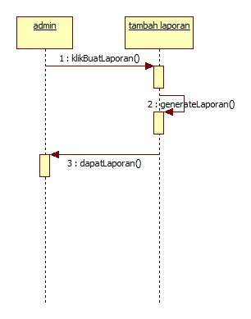

* + - 1. **Diagram sequensial tambah sms**

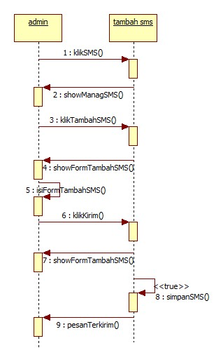

* + - 1. **Diagram sequensial hapus sms**

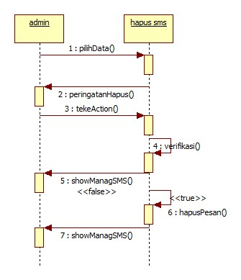

* + - 1. **Diagram sequensial tambah data user**

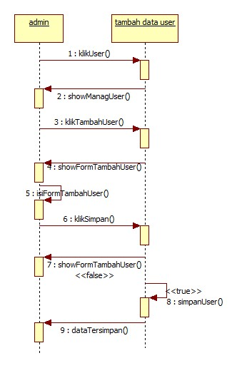

* + - 1. **Diagram sequensial edit data user**

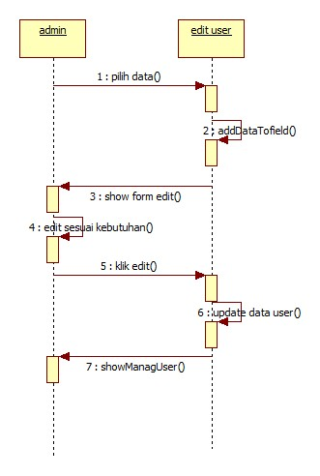

* + - 1. **Diagram sequensial hapus data user**

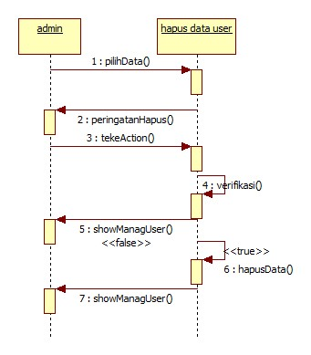

* + - 1. **Diagram sequensial tambah data group**

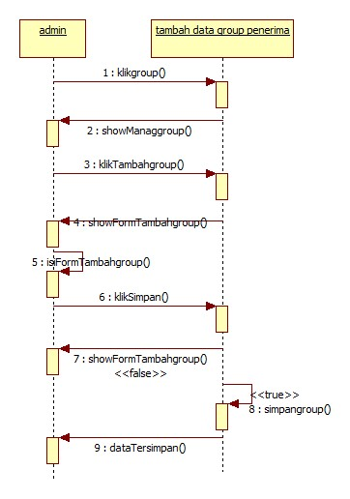

* + - 1. **Diagram sequensial edit data group**

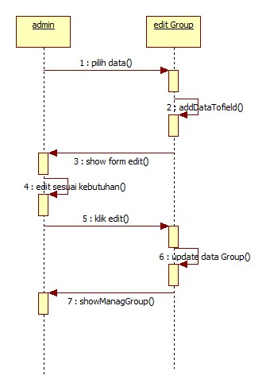

* + - 1. **Diagram sequensial hapus data group**

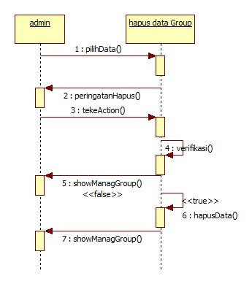

* + - 1. **Diagram sequensial tambah data penerima**

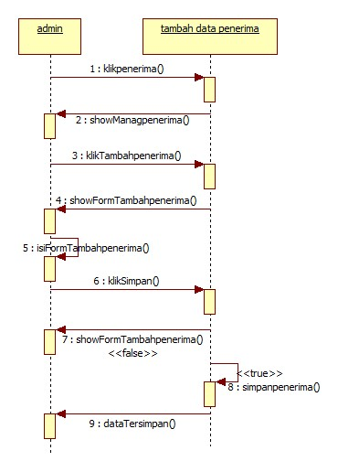

* + - 1. **Diagram sequensial edit data penerima**

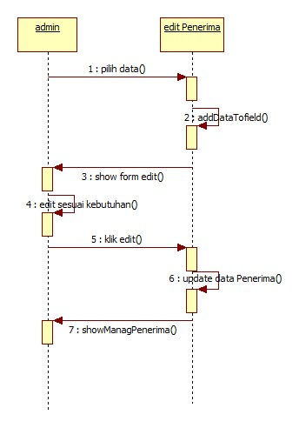

* + - 1. **Diagram sequensial hapus data penerima**

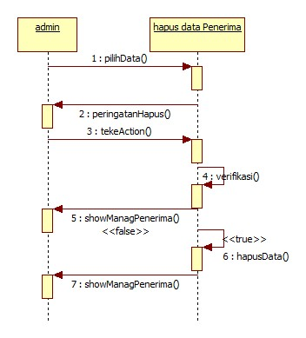

* + - 1. **Diagram sequensial tambah data filter**

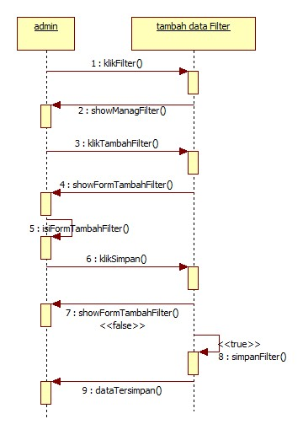

* + - 1. **Diagram sequensial edit data filter**

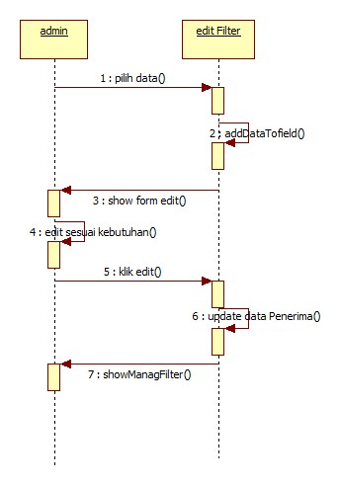

* + - 1. **Diagram sequensial hapus data filter**

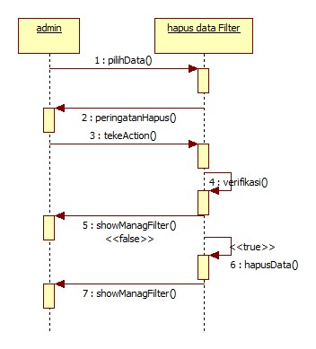

* + - 1. **Modem**

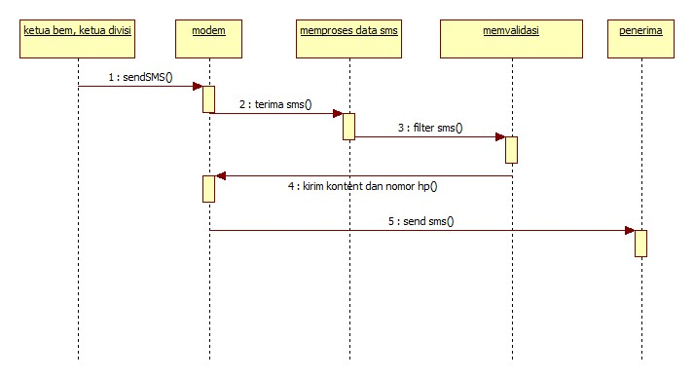

* + 1. **Diagram kelas**

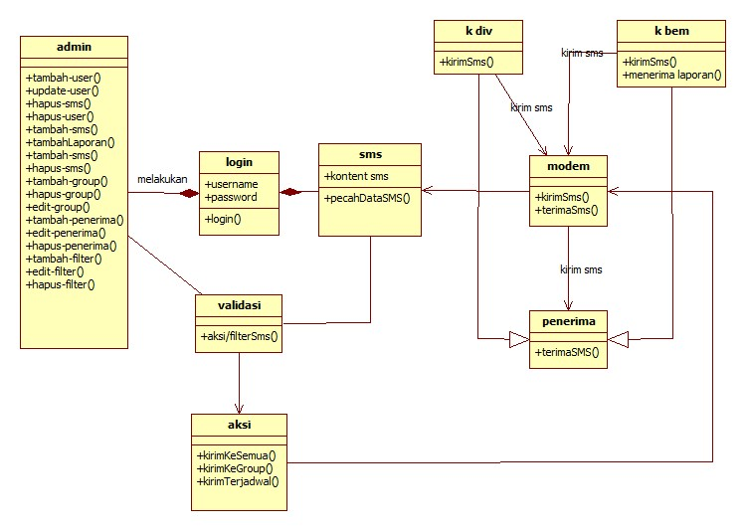

* + 1. **Diagram aktifitas**

